需要加-h参数才能登录成功。

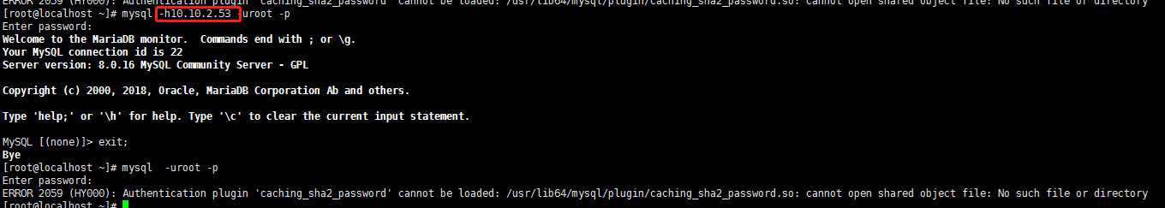

原因找到了：是因为数据本身就有一个root@localhost用户，默认使用的是caching_sha2_password加密方式。用命令 #mysql –uroot –p123456 就是使用的root@localhost用户。

增加root@%不行。

CREATE USER 'root'@'%' IDENTIFIED WITH mysql_native_password BY '123456';

flush privileges;

需要修改root@localhost用户

ALTER USER 'root'@'localhost' IDENTIFIED WITH mysql_native_password BY '123456';

flush privileges;

普通用户权限

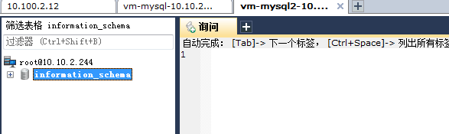

mysql> grant all on *.* to 'root'@'%';

Query OK, 0 rows affected (0.02 sec)

mysql> flush privileges;

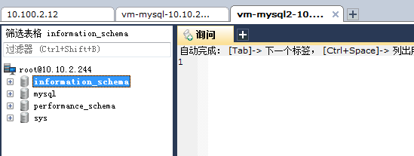

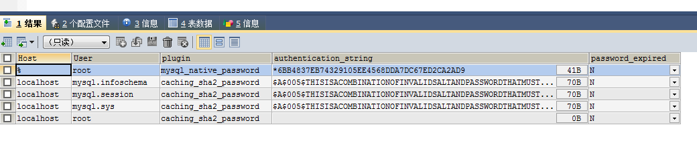

#mysql默认的root@localhost拥有所有权限，没有密码。

平时使用的话是没有问题的。在docker运行mysql的时候，在宿主集中不能简单的使用mysql –uroot –p123456 来访问mysql服务。

1、可以使用 mysql –uroot –p123456 –h10.10.2.244来登录（这样的话，其实是使用的root@%这个用户来访问数据库的）

2、也可以使用docker exec –it a40848c0ac06 mysql –uroot –p 来访问数据库服务，这样不需要输入密码。